18 февраля 2015 года Темниковский районный Дворец культуры и досуга собрал многочисленных зрителей из числа молодежи, ветеранов, работников различных сфер. Здесь по давней традиции состоялся конкурс среди команд допризывной молодежи, посвященный 70-летию Победы Советского народа в Великой Отечественной войне и Дню Защитника Отечества «Солдатская доблесть 2015». В конкурсе приняли участие команды юношей – учащихся общеобразовательных школ и студентов средне-специальных учебных заведений: ТСОШ № 1, ТСОШ № 2, Сельскохозяйственного и медицинского колледжей.
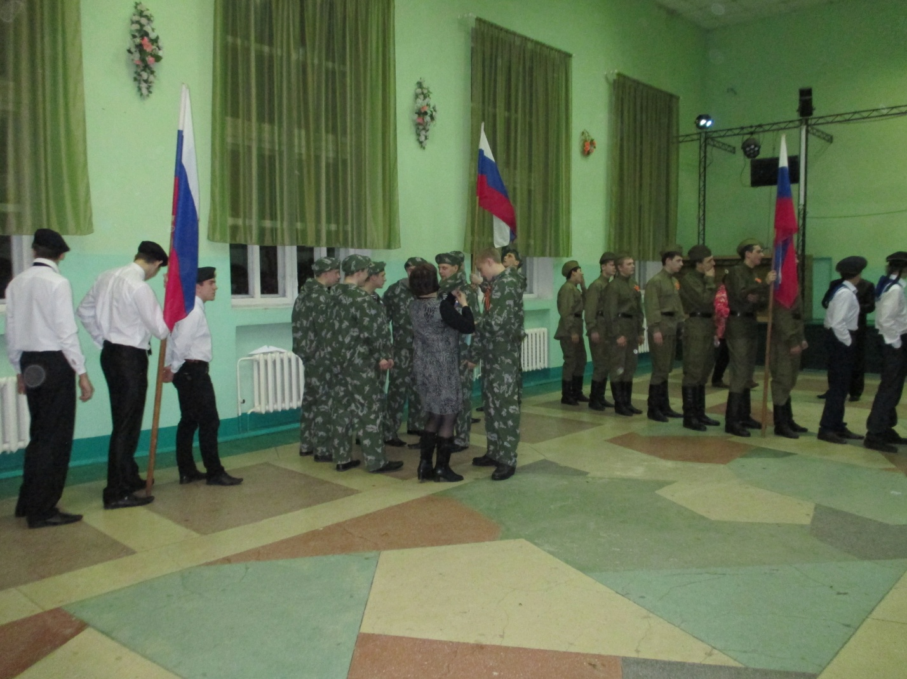
Команды – участники на построении перед началом программы.

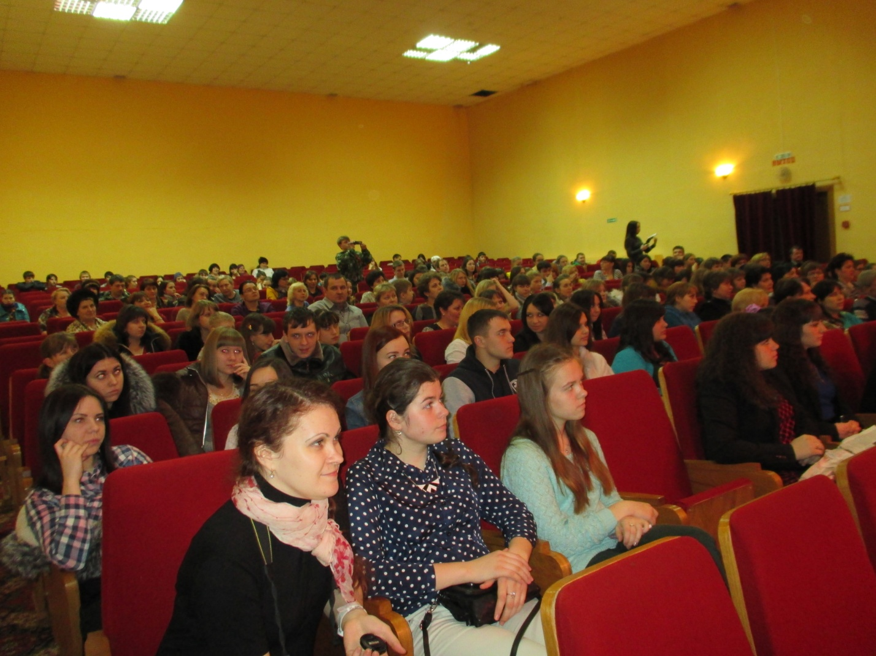
Зрители с нетерпением ожидают начала программы

Командам – конкурсантам предстояло испытать себя в шести конкурсах. Визитная карточка требовала защиты эмблемы, девиза и названия команды. Конкурсанты обязаны были поприветствовать жюри, зрителя и соперников.
В следующем конкурсе «Оказание первой помощи раненому» участникам необходимо было наложить повязку на голову товарища по команде «шапочкой».
Спортивно-военизированная эстафета предполагала несколько заданий для конкурсантов: необходимо было по команде «Отбой!» и «Подъем!» правильно и быстро раздеться, уложить форму, одеться. Отжимания от пола в упоре лежа – проверка на выносливость и спортивную подготовку. Максимальное количество правильных отжиманий участника – высшее количество баллов в копилку команды.
Отдавая дань уважения ветеранам Великой Отечественной войны, защитникам отечества старших поколений, юноши качественно и быстро должны были правильно намотать портянки, за одну минуту соблюдая технологию аккуратно и качественно пришить пуговицу.
Народный конкурс «Палка по середине» так же способствовал выявлению силачей из числа конкурсантов с весом до 70 кг.
Особую подготовку, слаженность сложность элементов показали участники всех 4-х команд в конкурсе «Аты-баты, шли солдаты!» Участникам необходимо было не только продемонстрировать строевую подготовку, но и красиво исполнить строевую песню.
Конкурс «Солдаты на привале» продемонстрировал врожденные актерские способности участников. Конкурсантам необходимо было представить на суд жюри и зрителя мини спектакль по теме конкурса.
Завершил программу конкурс талантов, в котором участники пели, танцевали, читали стихи, разыгрывали эстрадные миниатюры на патриотическую тему.
Конкурс «Солдатская доблесть» судило очень строгое жюри в составе:
- Пазилова Сергея Николаевича – начальника - Муниципального отдела военного комиссариата РМ по Темниковскому, Ельниковскому и Теньгушевскому муниципальным районам – подполковника-председателя жюри.
-Рузавина Василия Дмитриевича – заместителя главы, начальника управления по социальной работе Темниковского муниципального района
- Болдина Николая Ивановича - начальника отдела по делам молодежи и спорту Темниковского муниципального района.
- Обуховой Ирины Сергеевны – редактора отдела общественной жизни редакции районной газеты «Темниковские Известия».
- Андриановой Татьяны Викторовны – заведующей отделом материально- технического обеспечения МБУК «Управление культуры и туризма» Темниковского муниципального района РМ

- Хозиной Лидии Анатольевны – заведующей отделом декоративно-прикладного искусства и ремесел МБУК «Управление культуры и туризма» Темниковского муниципального района РМ.

- Немцова Екатерина Тимуровна – врач- терапевт Темниковской районной больницы им. А.И. Рудявского

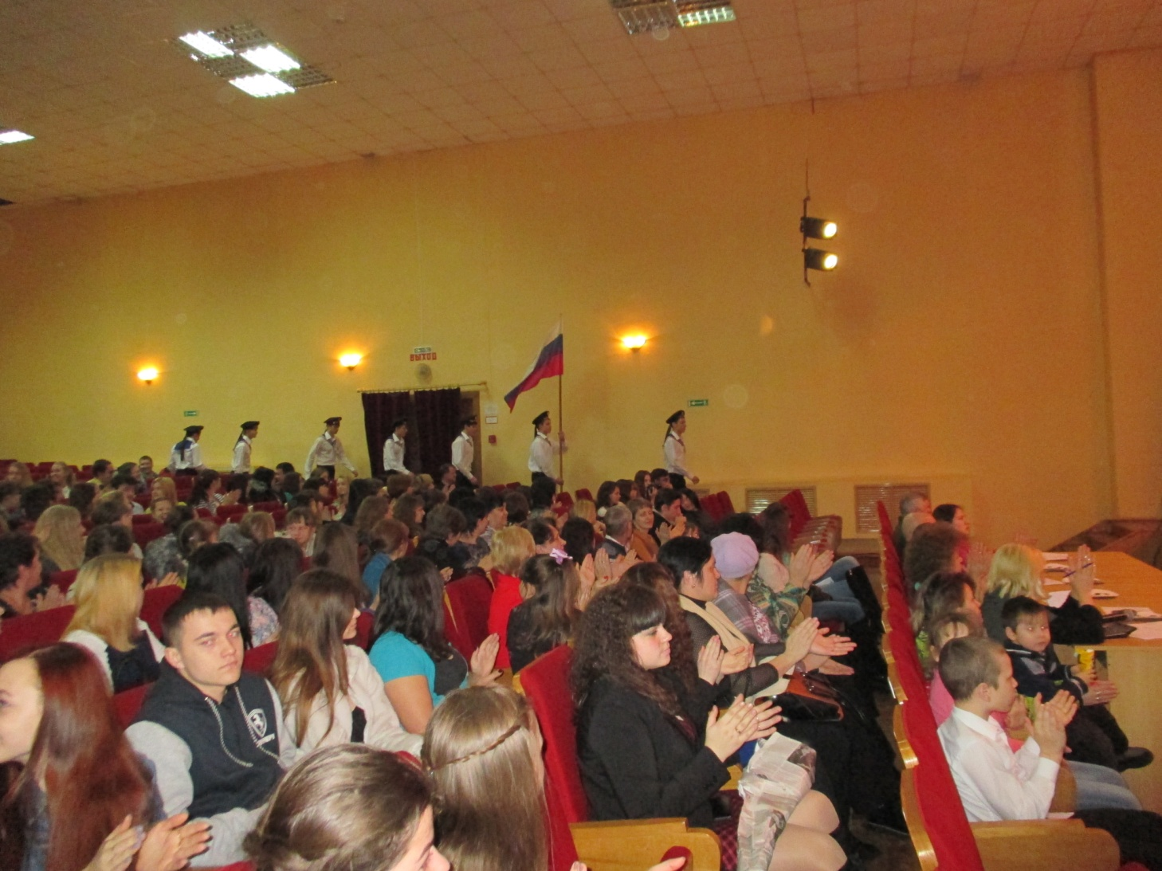
Выход участников конкурса на сцену под «Прощание Славянки»

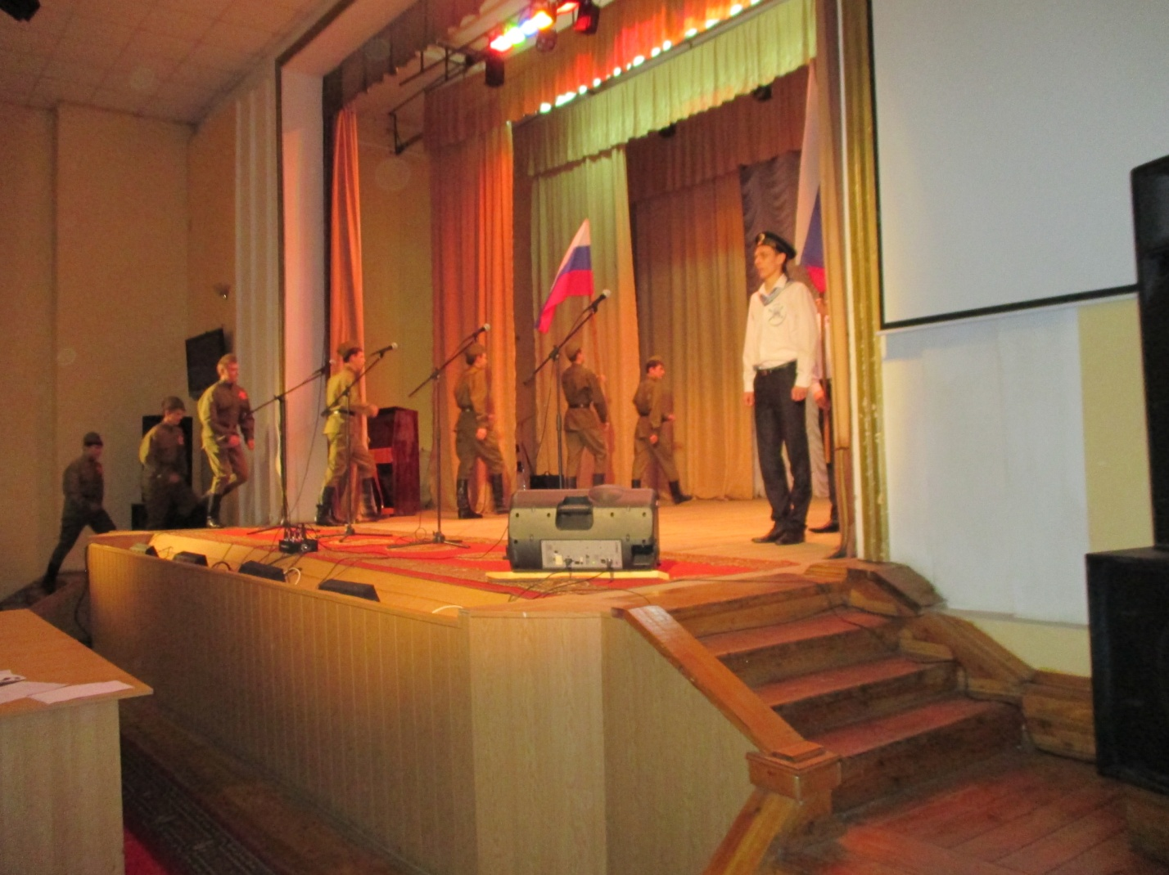Первые шаги участников по сцене перед конкурсом

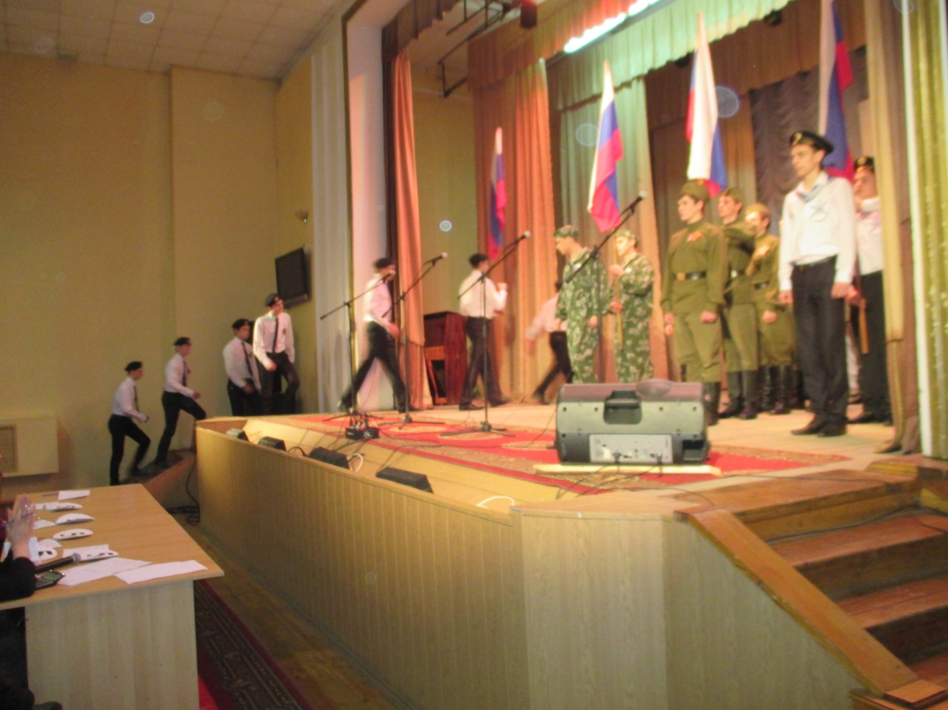
Завершение построения команд перед открытием конкурса

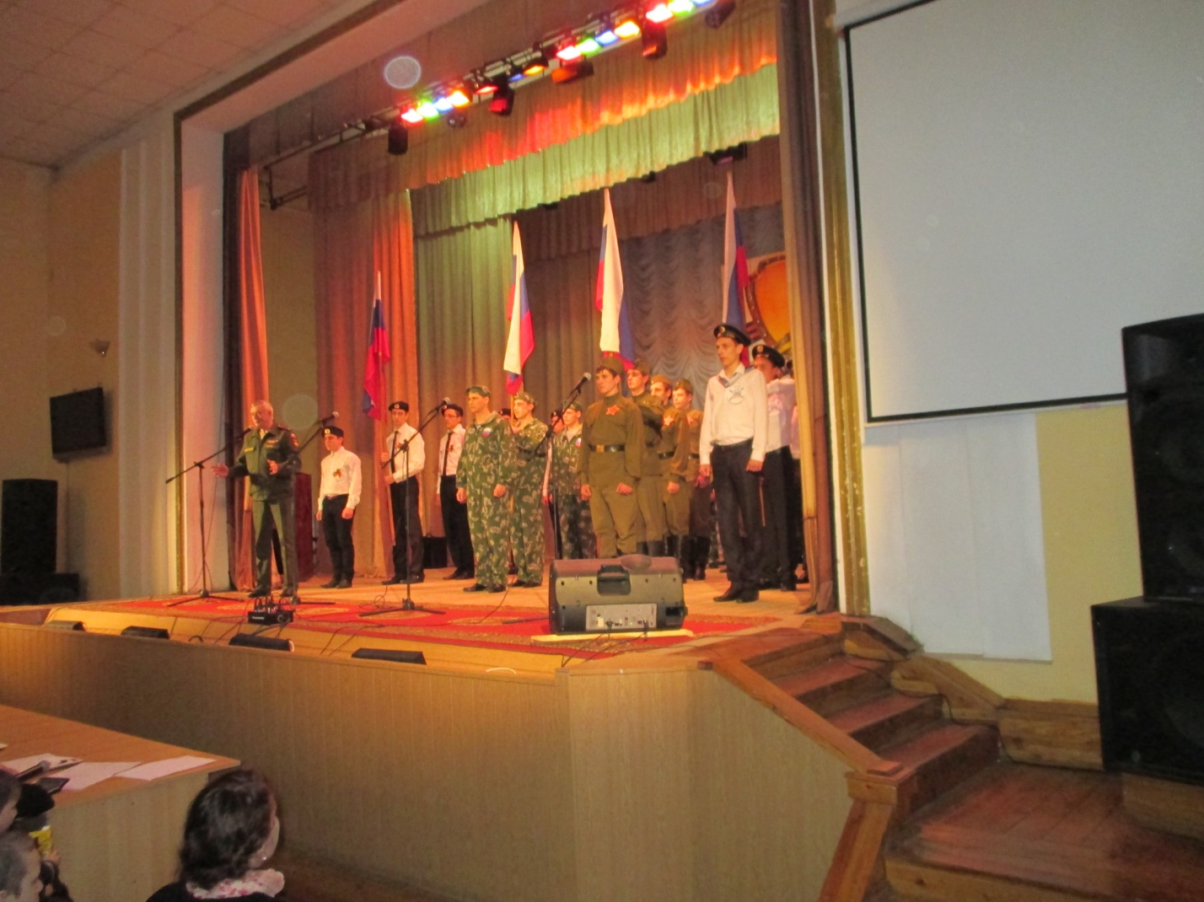
Председатель жюри приветствует и напутствует конкурсантов

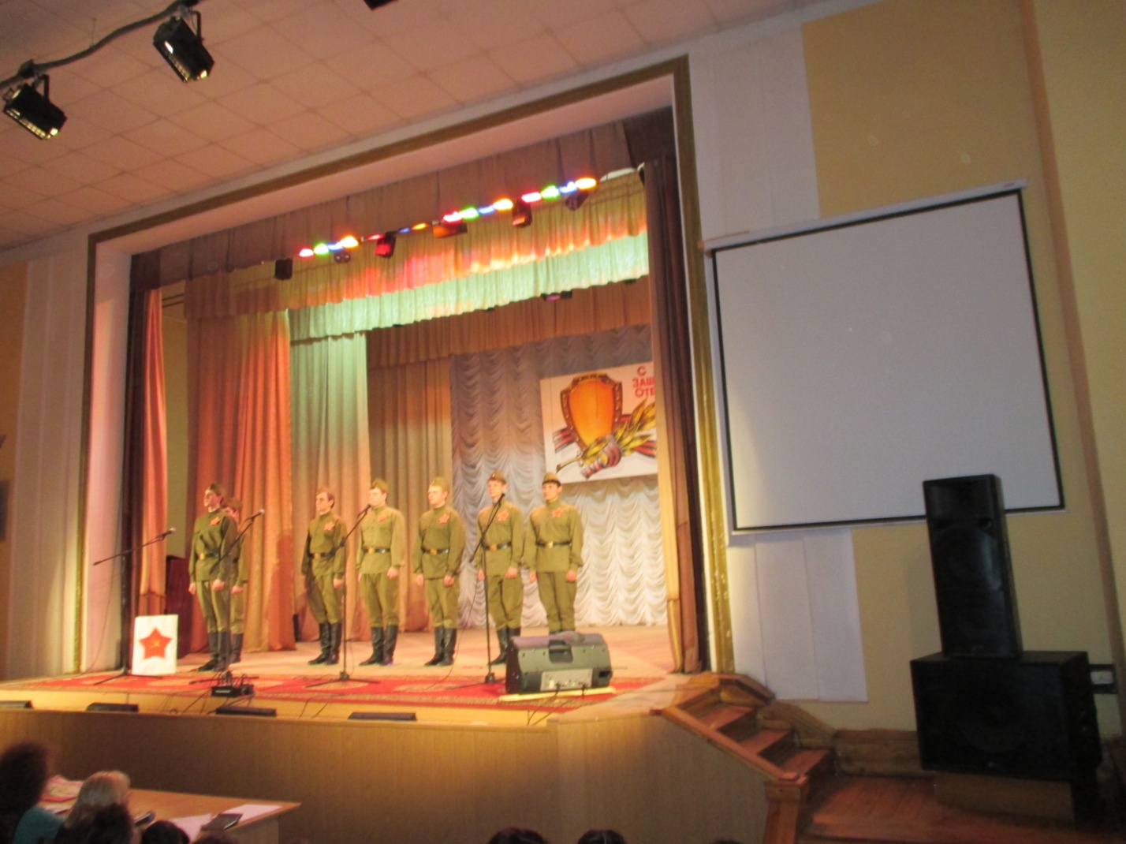
Визитная карточка команды медицинского колледжа

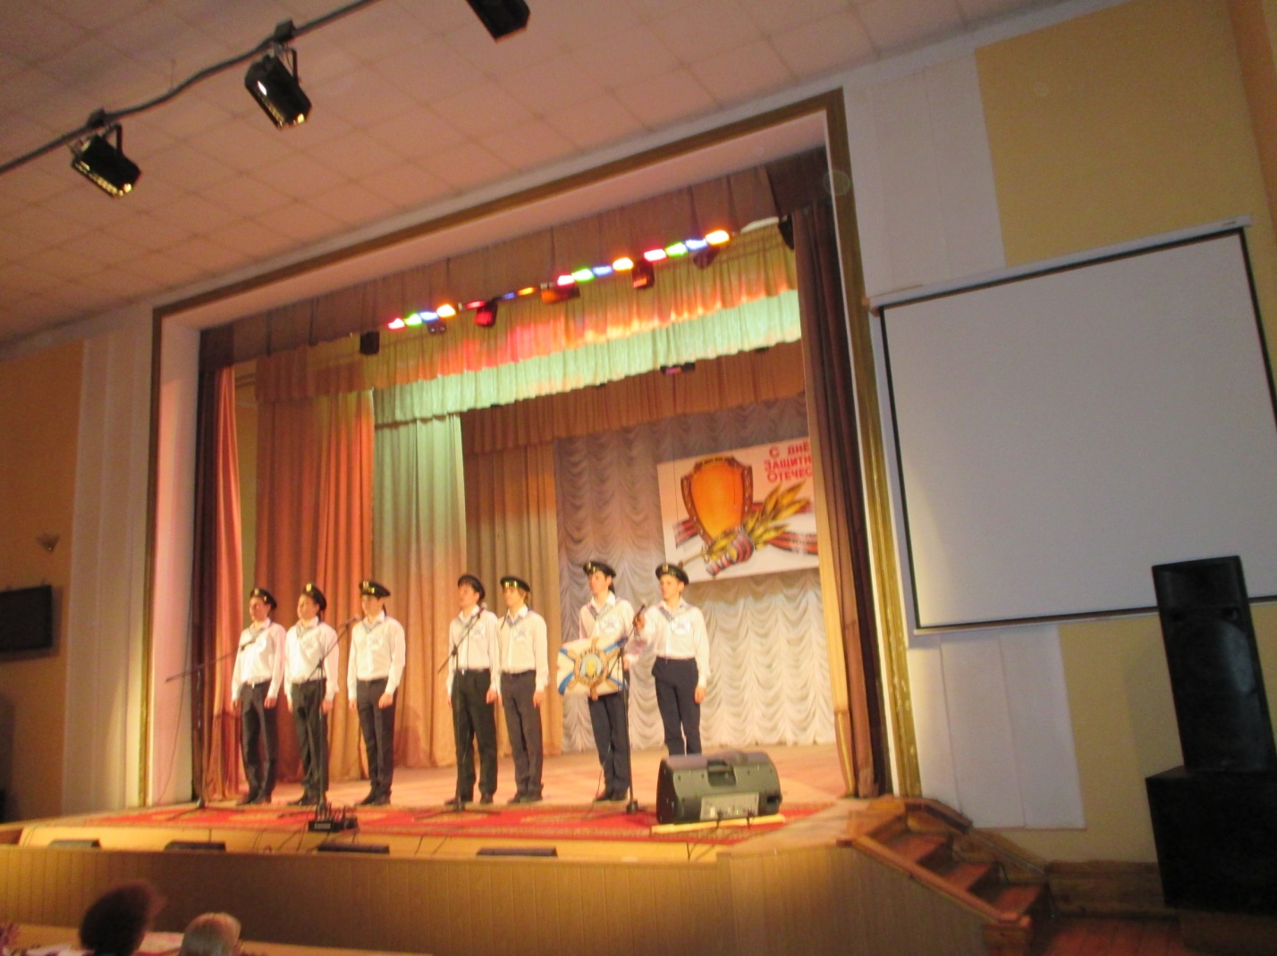
Команда ТСОШ № 2 приветствует зрителя, жюри и соперников

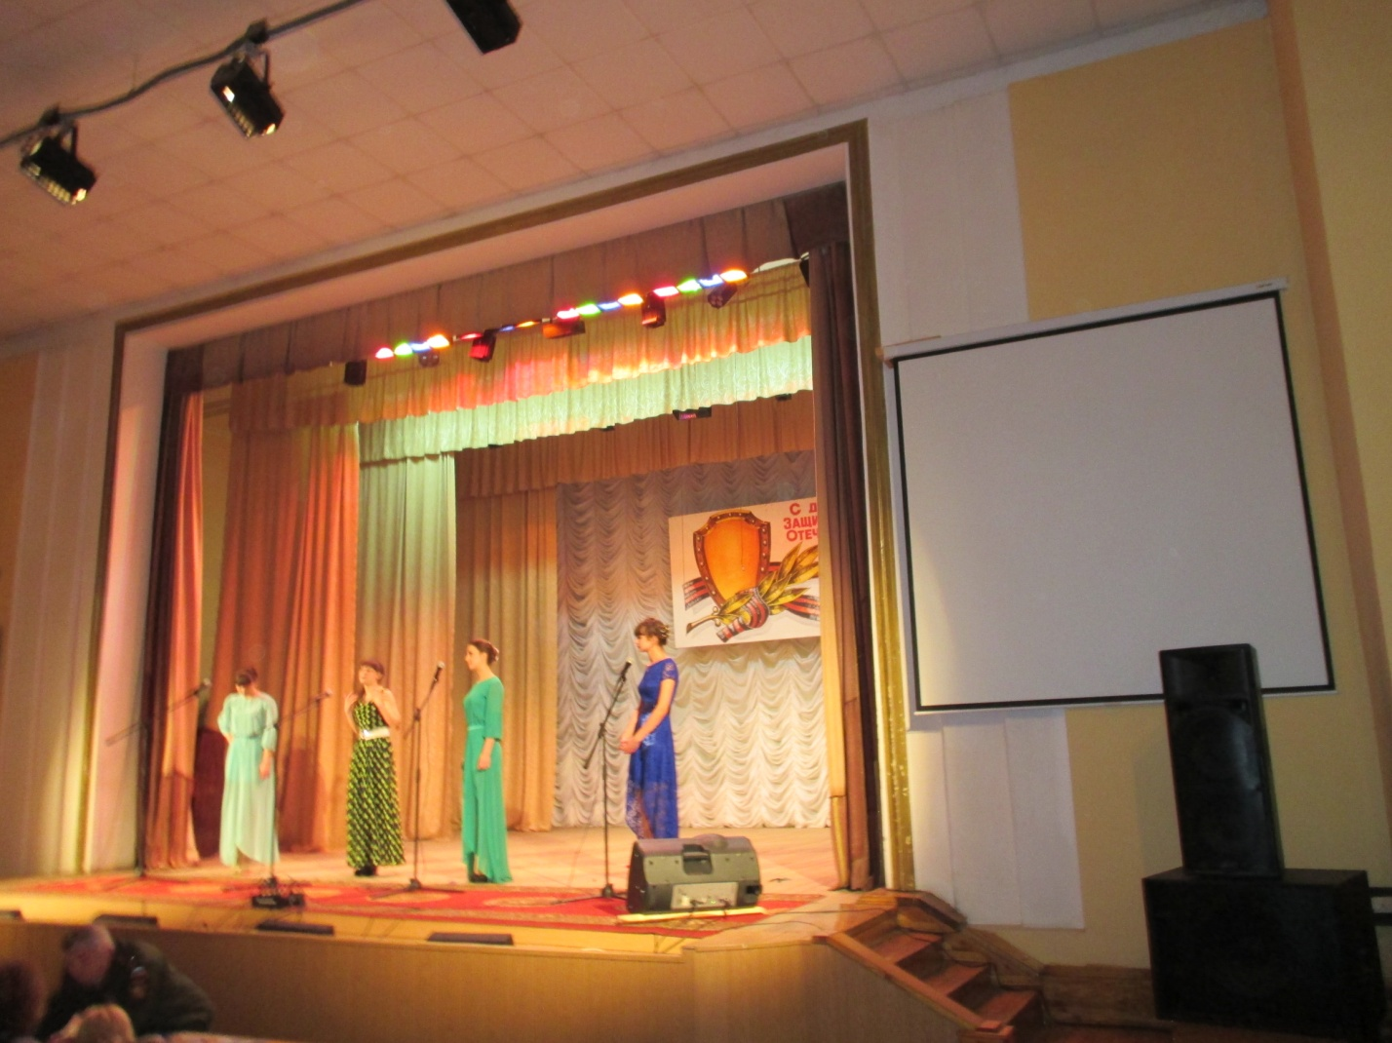
На сцене группа поддержки команды Сельскохозяйственного колледжа

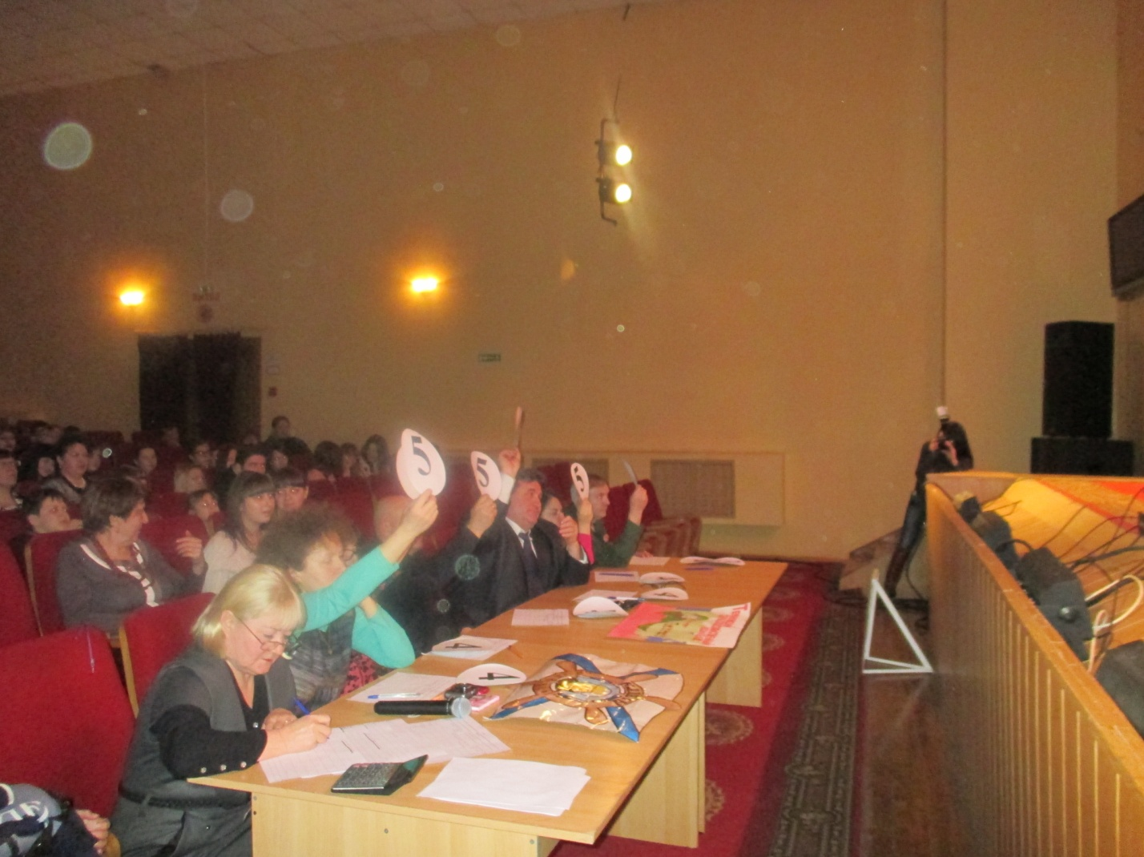
Счастливый момент: жюри голосует единогласно!

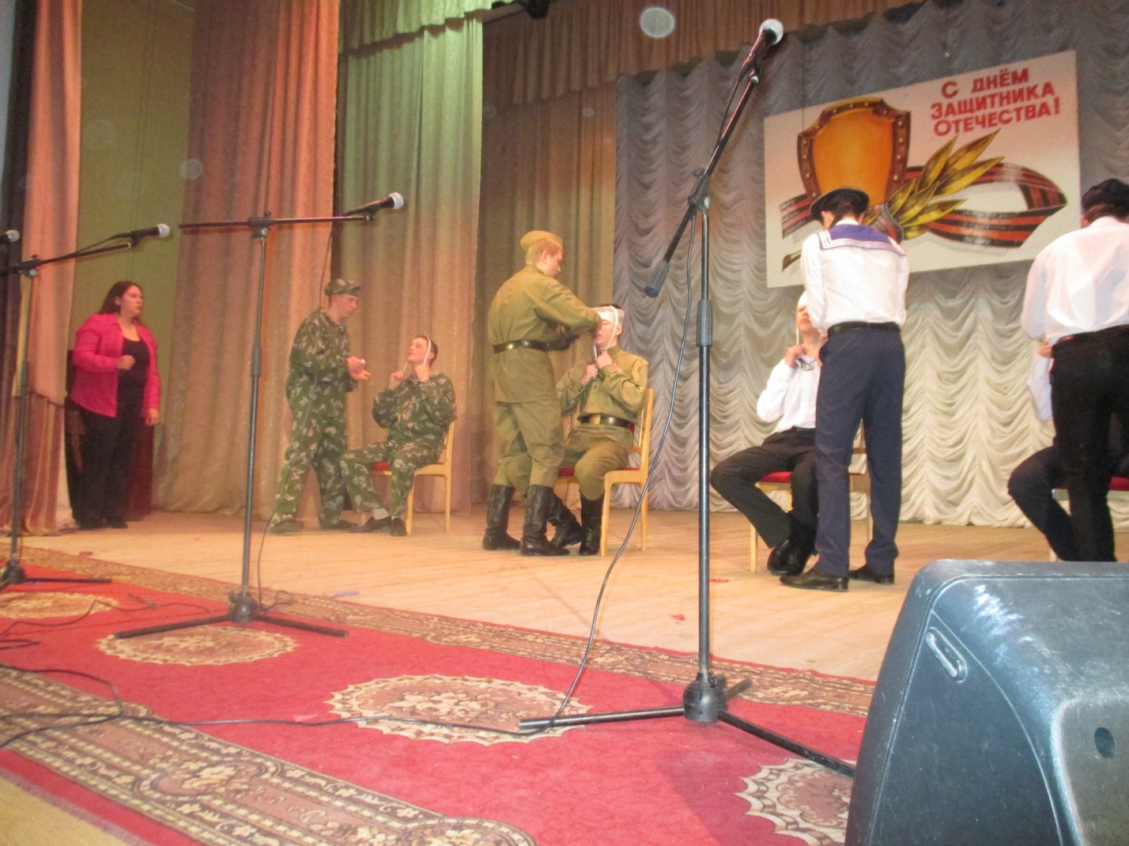
Помощь раненому товарищу – священный долг солдата

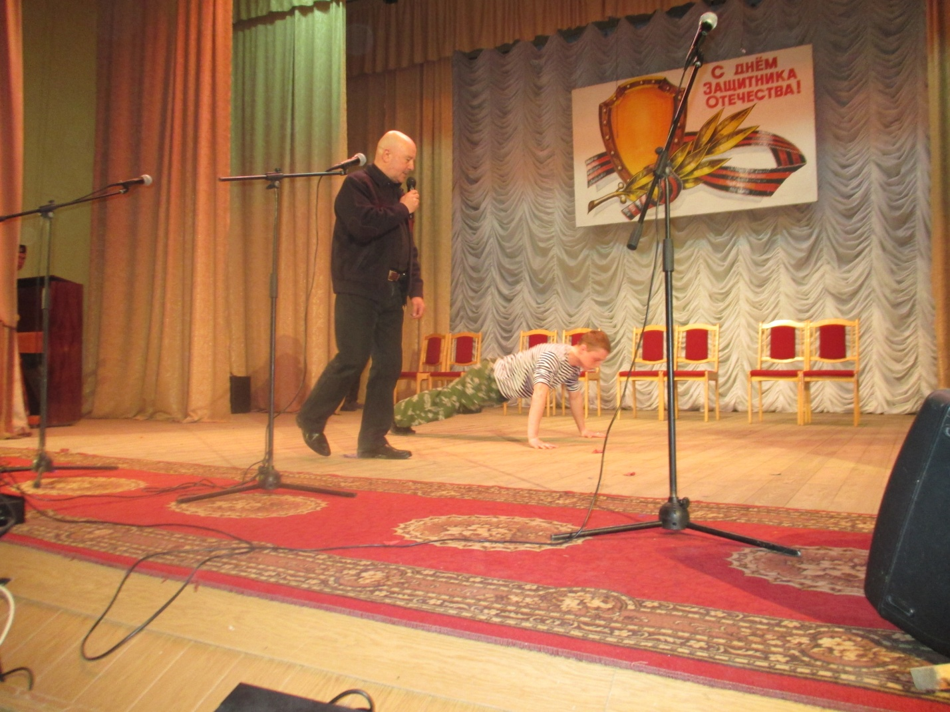
Любой ценой завоевать победу!

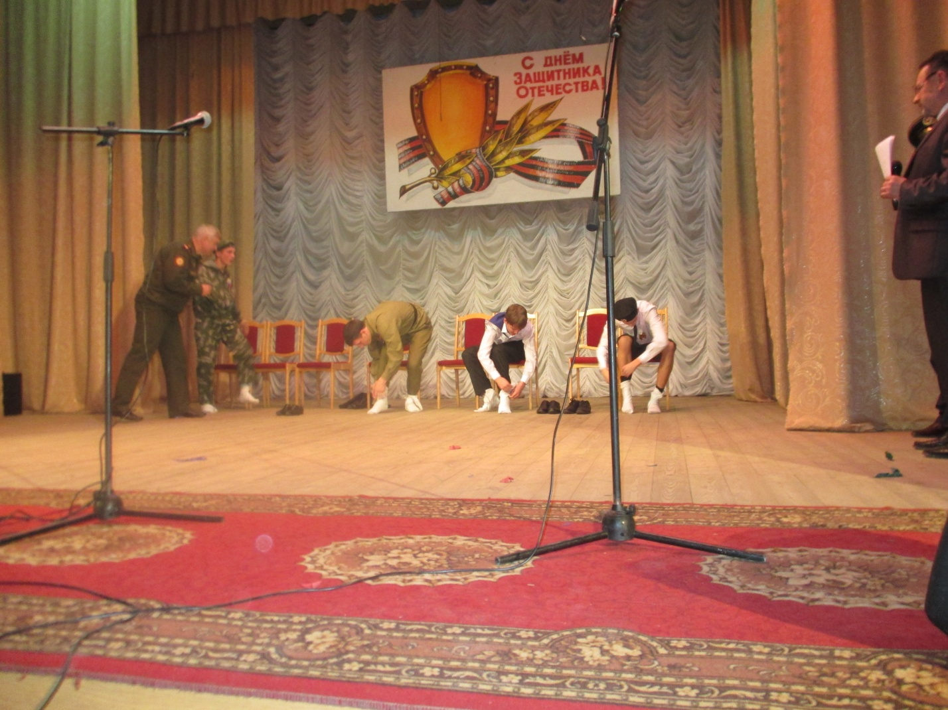
Хоть немного побыть в шкуре дедов, и отцов!

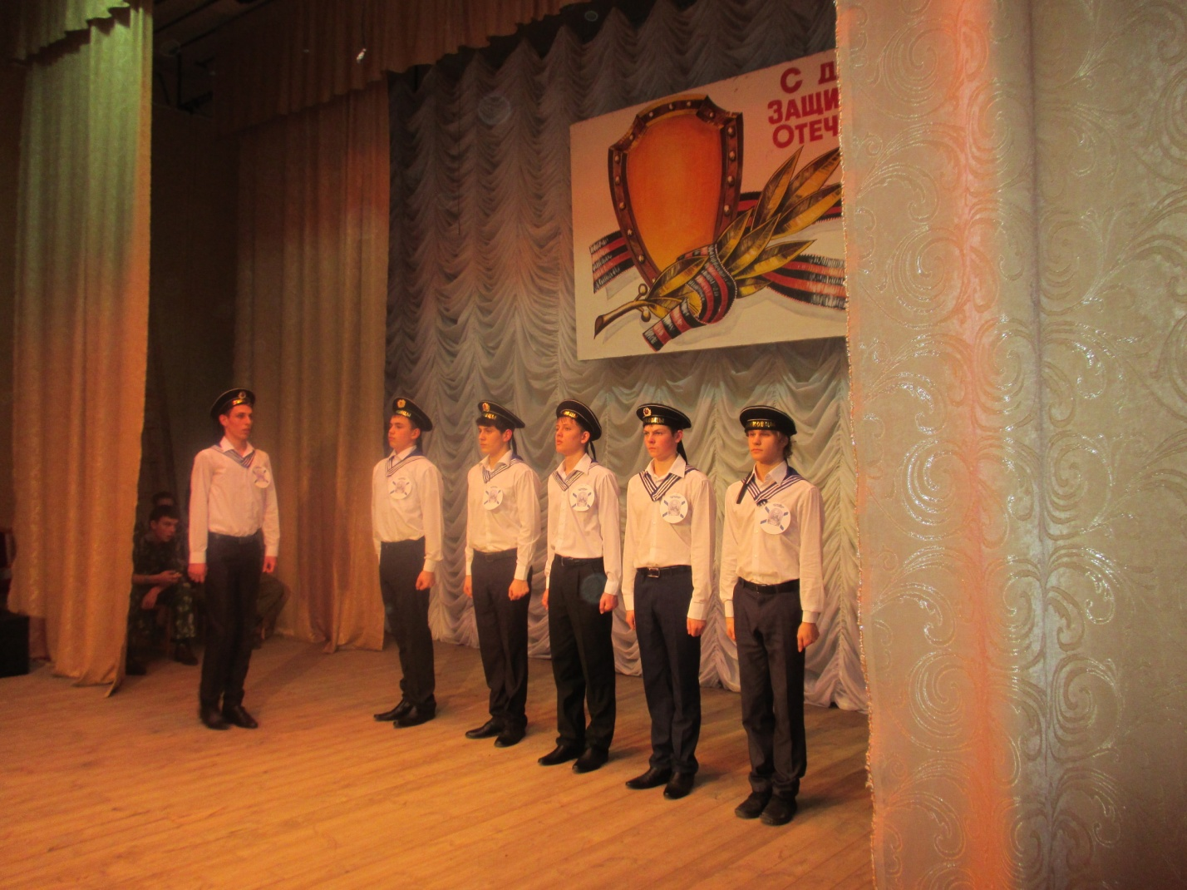Команды – участники готовы к прохождению строевой службы

После жарких баталий на сцене в споре жюри вынесло окончательное решение: Первое место – команда Сельскохозяйственного колледжа, второе место ТСОШ № 2, третье место Команда Медицинского колледжа, четвертое место – ТСОШ № 1.

